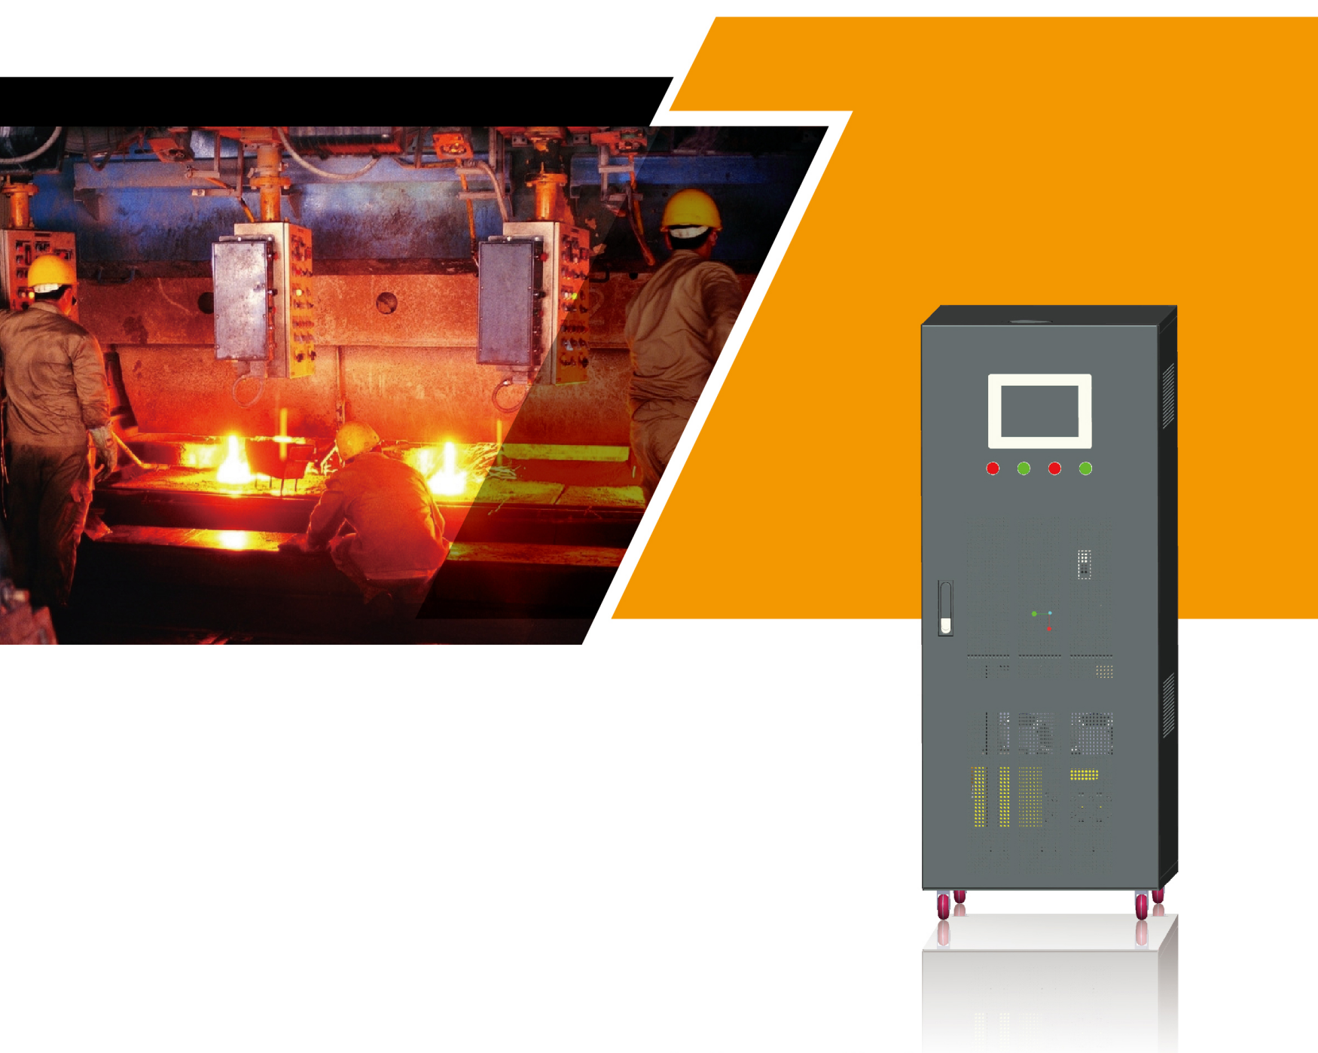

2

2021

**IHP中频感应加热电源**

Induction Heating Power Supply

提供电源问题全面解决方案

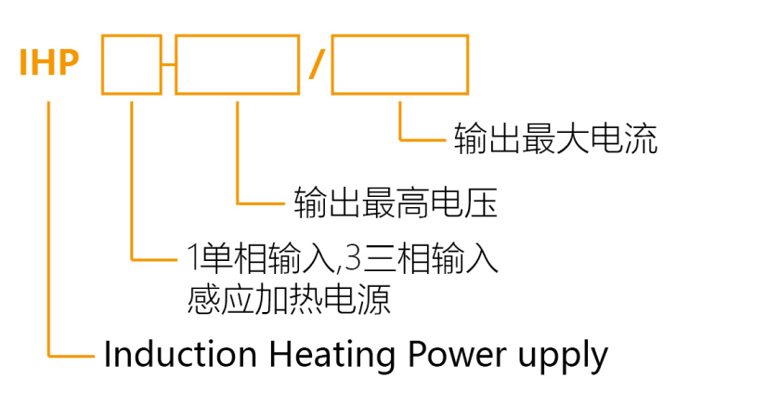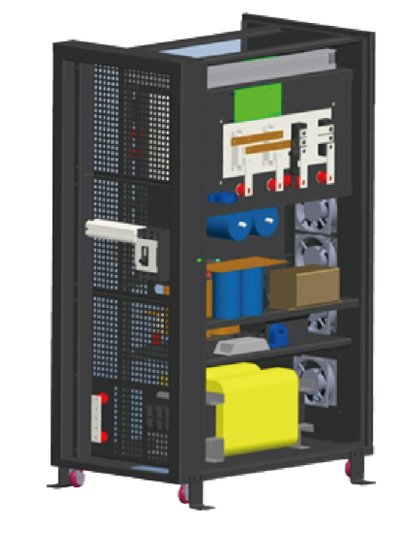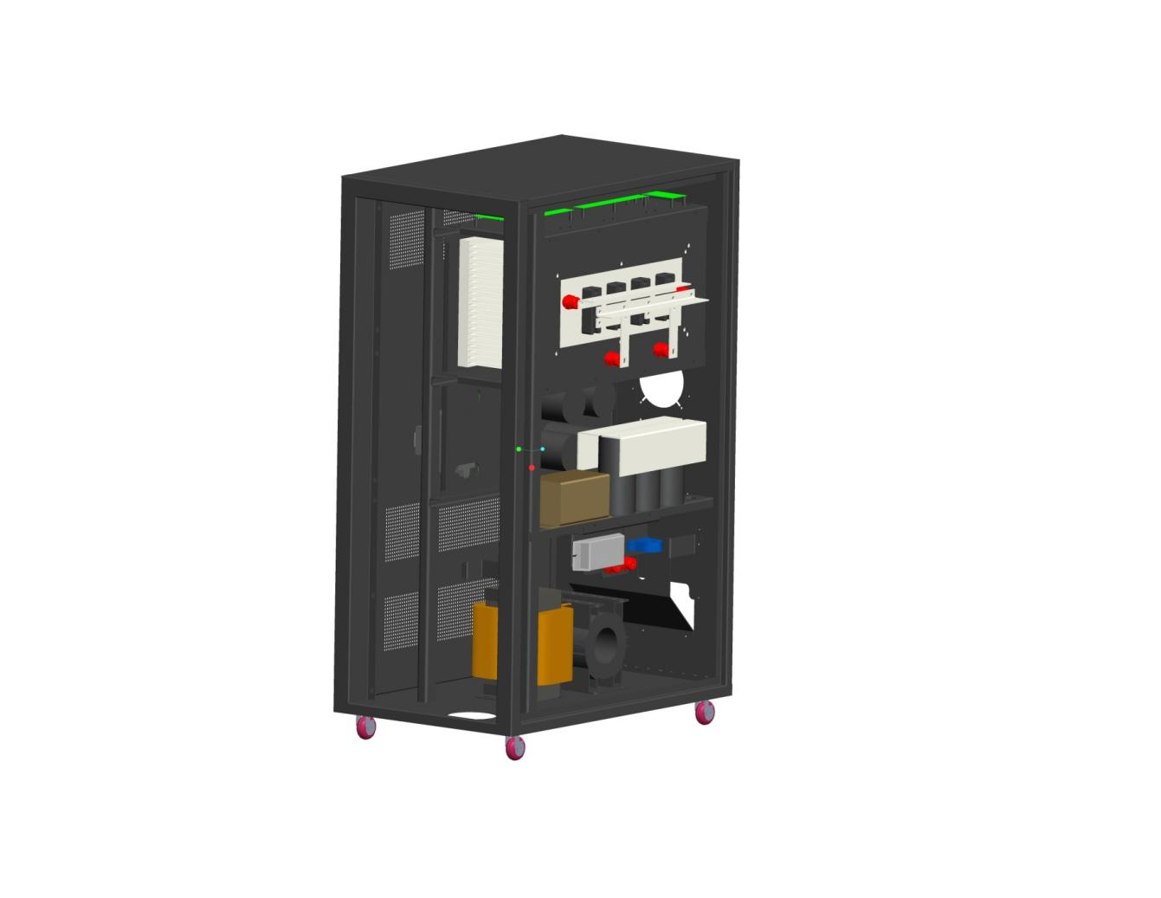

**4008801168**

█ 监控测量通讯芯片采用ARM32位处理器，可适用于各种智能化控制方案

█ 主控芯片采用ARM32位处理器，可适用于各种智能化控制方案

█ 采用IGBT为主控元件，中高频变压器隔离

█ 恒压、恒流、恒功率自动切换

█ 动态响应及稳定速度快

█ 频率自适应，输出频率自动跟踪

█ 输出频率范围宽400HZ-100KHZ

█ 保护功能齐全，过载、过压、过流、过温、欠压、短路等

█ LCD参数显示、设定值和实际值同时显示

█ RS232通讯接口，标准的MODBUS-RTU协议，可转其它任意协议。

█ 退火回火 █ 晶体生长 █ 金属熔炼 █ 玻璃玻纤 █ 感应加热 ……

**应用范围**

**产品特点**

**型号命名**

IHP中频感应加热电源是诺易公司采用ARM新一代32位处理器为主控芯片，采用PWM脉宽调制方式，以IGBT为主控元件，中高频变压器隔离，快恢复二极管整流，IGBT换向逆变的中频感应加热电源。

IHP中频感应加热电源的工作方式是从交流AC-直流DC-中高频交流AC-直流DC-交流AC的过程，该电源体积小，节能、效率高，是新一代的中频感应加热电源，是SCR可控硅中频感应加热电源的替代产品。

**产品介绍**



**输入参数**

|  |  |  |
| --- | --- | --- |
| **参数名称** | **指标** | **备注** |
| 额定电压 | 三相380V/400V（可定制任何电压）  单相220V/230V（可定制任何电压） | 三相三线（L1，L2，L3）+地线(PE)  单相两线（L,N)+地线(PE） |
| 输入范围 | ±10%（可定制其它范围） |  |
| 输入频率 | 40-70HZ |  |
| 12脉整流变压器 | 移相变压器 | 选项，非标配 |
| 效率 | >92% | 不同的负载率可能会有偏差 |
| 功率因数 | >0.95 |  |

**输出参数**

|  |  |  |
| --- | --- | --- |
| **参数名称** | **指标** | **备注** |
| 输出中频电压 | 5-2000V |  |
| 输出中频电流 | 5-5000A |  |
| 输出频率 | 400-100KHZ（可选） | 订货时说明 |
| 稳压精度 | ≤0.5% |  |
| 稳流精度 | ≤0.5% |  |

**控制参数**

|  |  |  |
| --- | --- | --- |
| **参数名称** | **指标** | **备注** |
| 主控元件 | 控制芯片采用ARM32位处理器 |  |
| 控制电压电流采集方式 | 直流电压电流隔离传感器采集 |  |
| 控制方式 | 电压闭环控制、电流闭环方式、电压电流双反馈闭环方式 |  |
| 外部控制接口 | 0-5V/0-10V/0-20mA/4-20mA | 订货时说明 |
| 通讯接口 | RS485，MODBUS-RTU协议 | 可选RS232，TCP/IP，GPRS |

**显示参数**

|  |  |  |
| --- | --- | --- |
| **参数名称** | **指标** | **备注** |
| 显示介质 | 128*32（LCD）或7英寸触摸屏 |  |
| 显示额定参数 | 输出交流电压、电流、频率、直流电压、电流、功率、负载率百分比；设定值电压、电流、功率； |  |
| 显示告警内容 | 电压反馈故障、电流反馈故障、IGBT告警、逆变告警、输出过载、温度高 |  |
| 额定参数显示精度 | 1.0级 |  |
| 电压参数分辨率 | 0.1V或0.01V | 可定制更高分辨率 |
| 电流参数分辨率 | 0.1A或0.01A | 可定制更高分辨率 |

提供电源问题全面解决方案

**保护参数**

|  |  |  |
| --- | --- | --- |
| **参数名称** | **指标** | **备注** |
| 保护种类 | 电压反馈故障、电流反馈故障、IGBT告警、逆变告警、输出过载、温度高等 |  |
| 保护方式 | 1、故障时切断输出；  2、限流限压； |  |

**物理参数**

|  |  |  |
| --- | --- | --- |
| **参数名称** | **指标** | **备注** |
| 散热方式 | 自然冷却或强制风冷或水冷 |  |
| 防护等级 | 户内IP20；户外IP33或更高等级 |  |

**常用型号规格**

|  |  |  |
| --- | --- | --- |
| IHP-10/200 | IHP-10/300 | IHP-10/400 |
| IHP-10/600 | IHP-10/800 | IHP-10/1000 |
| IHP-10/1200 | IHP-10/1500 | IHP-10/2000 |
| IHP-10/3000 | IHP-10/6000 | IHP-10/10000 |
| IHP-20/200 | IHP-20/300 | IHP-20/400 |
| IHP-20/600 | IHP-20/800 | IHP-20/1000 |
| IHP-20/1200 | IHP-20/1500 | IHP-20/2000 |
| IHP-20/3000 | IHP-20/6000 | IHP-20/10000 |
| IHP-30/200 | IHP-30/300 | IHP-30/400 |
| IHP-30/600 | IHP-30/800 | IHP-30/1000 |
| IHP-30/1200 | IHP-30/1500 | IHP-30/2000 |
| IHP-30/3000 | IHP-30/6000 | IHP-30/10000 |
| IHP-50/200 | IHP-50/300 | IHP-50/400 |
| IHP-50/600 | IHP-50/800 | IHP-50/1000 |
| IHP-50/1200 | IHP-50/1500 | IHP-50/2000 |
| IHP-50/3000 | IHP-50/6000 | IHP-50/10000 |
| IHP-80/50 | IHP-80/100 | IHP-80/150 |
| IHP-80/200 | IHP-80/300 | IHP-80/400 |
| IHP-80/600 | IHP-80/800 | IHP-80/1000 |
| IHP-80/1200 | IHP-80/1500 | IHP-80/2000 |
| IHP-120/10 | IHP-120/20 | IHP-120/30 |
| IHP-120/50 | IHP-120/100 | IHP-120/150 |
| IHP-120/200 | IHP-120/300 | IHP-120/400 |

|  |  |
| --- | --- |
| █ DC power supply 交流稳压电源 | █ Grid connected inverter 并网逆变器 |
| █ DC voltage regulator 直流稳压电源 | █ Static var generator 无功补偿 |
| █ UPS 不间断电源 | █ Dynamic voltage restorer 电源跌落补偿 |

**Products**

**常用型号规格**

|  |  |  |
| --- | --- | --- |
| IHP-120/600 | IHP-120/800 | IHP-120/1000 |
| IHP-180/10 | IHP-180/20 | IHP-180/30 |
| IHP-180/50 | IHP-180/100 | IHP-180/150 |
| IHP-180/200 | IHP-180/300 | IHP-180/400 |
| IHP-180/600 | IHP-180/800 | IHP-180/1000 |
| IHP-250/10 | IHP-250/20 | IHP-250/30 |
| IHP-250/50 | IHP-250/100 | IHP-250/150 |
| IHP-250/200 | IHP-250/300 | IHP-250/400 |
| IHP-250/600 | IHP-250/800 | IHP-250/1000 |
| IHP-300/10 | IHP-300/20 | IHP-300/30 |
| IHP-300/50 | IHP-300/100 | IHP-300/150 |
| IHP-300/200 | IHP-300/300 | IHP-300/400 |
| IHP-300/600 | IHP-300/800 | IHP-300/1000 |
| IHP-400/10 | IHP-400/20 | IHP-400/30 |
| IHP-400/50 | IHP-400/100 | IHP-400/150 |
| IHP-400/200 | IHP-400/300 | IHP-400/400 |
| IHP-400/600 | IHP-400/800 | IHP-400/1000 |
| IHP-600/10 | IHP-600/20 | IHP-600/30 |
| IHP-600/50 | IHP-600/100 | IHP-600/150 |
| IHP-600/200 | IHP-600/300 | IHP-600/400 |
| IHP-600/600 | IHP-600/800 | IHP-600/1000 |
| IHP-800/5 | IHP-800/10 | IHP-800/20 |
| IHP-800/30 | IHP-800/50 | IHP-800/100 |
| IHP-800/200 | IHP-800/300 | IHP-800/400 |
| IHP-1000/5 | IHP-1000/10 | IHP-1000/20 |
| IHP-1000/30 | IHP-1000/50 | IHP-1000/100 |
| IHP-1000/200 | IHP-1000/300 | IHP-1000/400 |

说明：产品不断升级中，更新可能滞后，该技术资料仅供参考。

**4008801168**



上海诺易电器有限公司

SHANGHAI NUOYI ELECTRICITY CO.,LTD.

诺易电气股份有限公司

NUOYI ELECTRIC CO., LTD.

上海地址：上海市宝山区城银路555号12栋1705

电话：021-69173140，69173141 传真：021-36385001

邮箱：[sales@shnuoyi.com](mailto:sales@shnuoyi.com) 网址：www.shnuoyi.com

江苏地址：苏州市太仓市璜泾镇鹿河蒋家浜路6号

电话：0512-53811555 传真：0512-53811860

邮箱：[sales@yeseasy.net](mailto:sales@yeseasy.net) 网址：[www.yeseasy.net](http://www.nooyi.net)

[www.yeseasy.net](http://www.yeseasy.net) 本手册仅供参考，本公司保留在没有任何预先通知的前提下修改一切参数的权利。

www.yeseasy.net